1.Назначение и область применения
Московская область, Пушкинский район, мкр. Мамонтовка,
ул. Рабочая, д. 1. тел./факс: +7(495) 664-63-84
www.клапан-мск.рф

КЛАПАН
противодымной вентиляции
КДА-2М

ПАСПОРТ
КДА-2М.902.ПС

г.Москва

  - Клапан противодымной вентиляции КДА-2М предназначен для применения в системах противодымной защиты зданий и сооружений различного назначения.
  - Клапан устанавливается только в проемах шахт вытяжной противодымной вентиляции.
  - Применение клапана осуществляется в соответствии с требованиями СП 7.13130.2009
  - Клапан не подлежит установке в помещениях категории А и Б по взрывопожарной и пожарной опасности в соответствии с НПБ 105-2003
  - Клапан изготавливается по техническим условиям ТУ 4854-001-58387191-13.
  - Вид климатического исполнения и категория размещения – У3 по ГОСТ 15150-69.
  - Характеристики внешней среды при эксплуатации и хранении клапана:
- окружающая среда не должна содержать агрессивных паров и газов в концентрациях, разрушающего металлы, лакокрасочные покрытия и электроизоляцию.
- предельные рабочие значения температуры окружающего воздуха: ниже – минус 30⁰С; верхнее значение – плюс 40⁰С при отсутствии прямого воздействия атмосферных осадков и конденсации влаги на заслонке;
- среднемесячное значение относительной влажности воздуха в наиболее теплый и влажный период – 80% при 20⁰С; верхнее значение относительной влажности воздуха – 98% при 20⁰С.

2. Технические характеристики клапана
2.1 Предел огнестойкости ________________________________________Е90
2.2 Угол поворота заслонки, град__________________________________70
2.3 Габаритные размеры клапана указаны на рис.1.
2.4 Способы управления заслонкой клапана в зависимости от типа привода и основные характеристики приводов приведены в таблице 1.

Таблица №1
Тип привода  Способ управления | Электромагнитный | Электромеханический реверсивный  Belimo BE,BLE Siemens GEB, GBB,GIB.
Способ открытия заслонки | - автоматический по сигналам пожарной автоматики;  - дистанционный с пульта управления или от кнопки в месте установки клапана;  - вручную от рычага на приводе клапана | - автоматический по сигналам пожарной автоматики;  - дистанционный с пульта управления;  - от тумблера в месте установки клапана;
Способ закрытия заслонки | вручную | дистанционный с пульта управления
Механизм  -открытия заслонки  - закрытия заслонки | Возвратная пружина  ---- | - электродвигатель  - электродвигатель
Принцип срабатывания привода | подача напряжения на электромагнит | Переключение питания на клеммах привода
Количество срабатываний | многократное при ручном взведении | многократное при дистанционном взведении
Потребляемая мощность, Вт, не более: | 42 | 12 Вт.- во время вращения  1 Вт. – в состоянии покоя
Степень защиты | IP54 | IP54
Степень контроля | двухпозиционные выключатели типа ПМ-29 | двухпозиционные выключатели типа SPDT
Время поворота заслонки, с, не более:  - в открытое положение  -в закрытое положение | 2  -- | 60/150  60/150
Напряжение и токи цепей контроля | до 220В, 0,1…2А | до 230 В, 6(1,5)/3(1,5)А

3. Комплект поставки
В комплект поставки входят:
- клапан в сборе - 1 комплект;
- паспорт - 1 экз.
Допускается поставка одного экземпляра паспорта на партию клапанов, поставляемых в один адрес.

Клапан может быть оснащен клеммной колодкой, находящейся в пластиковой коробке, закрепленной в корпусе клапана. Подсоединение проводов к клеммной колодке выполняется потребителем по его усмотрению.

4. Устройство и работа клапана
Схемы конструкций клапанов с различными показаны на рис.1.
4.1 В состав клапана входят: корпус 1, заслонка 2 и привод 3. Заслонка поворотного типа установлена в корпусе.
4.2 Схемы подключения электромагнитного привода клапана и электромеханических приводов Belimo и Siemens к цепям электропитания и контроля положения заслонки клапана представлены на рис.2.Электрическая схема и конструкция клапана обеспечивает следующие способы открытия заслонки:
- автоматически по сигналам от средств пожарной автоматики;
- дистанционно по сигналу со щита управления;
- от кнопки, тумблера или рычага (на электромагнитном приводе) в месте установки клапана.
Для клапана с электромагнитным приводом рекомендуется предусматривать отключение электропитания магнита после его срабатывания (через 15-20 с).

В щите управления может быть предусмотрен контроль наличия напряжения на контактах 1, 2 кабеля, питающего электромагнит привода.
Контроль положения заслонки клапана осуществляется путем подключения световой сигнализации к соответствующим контактам микропереключателя.
4.3 В исходном положении заслонка клапана закрыта. Механизм привода удерживает заслонку в исходном положении до тех пор, пока не поступит соответствующий сигнал от систем пожарной автоматики, либо от кнопки (тумблера) дистанционного или местного управления. При этом срабатывает исполнительный механизм привода, который устанавливает заслонку клапана в рабочее положение.
4.4. Перевод заслонки клапана в исходное положение осуществляется следующим образом.
Заслонка клапана с электромагнитным приводом переводится в исходное положение вручную при отключенном электропитании магнита. При этом необходимо поворачивать заслонку до тех пор, пока скоба, установленная на заслонке, не защелкивается штоком электромагнита.
Клапан с электромеханическим приводом переводится в исходное положение подачей напряжения на кабель электропитания двигателя или вручную (без подачи электропитания). На верхней крышке привода имеется гнездо под специальный ключ для ручного перевода заслонки в исходное положение. Взведение механизма поворота достигается вращением ключа в направлении, указанном стрелкой. После полного взвода пружины необходимо повернуть ключ в обратную сторону (приблизительно на ¼ оборота). При этом заслонка зафиксируется в исходном положении.
4.5 Перевод заслонки клапана в рабочее положение осуществляется одним из способов, указанных в п.4.2.
Клапан с электромагнитным приводом срабатывает при подаче напряжения 220В 50Гц на контакты 1 и 2 кабеля электропитания привода.
Клапан с электромеханическим приводом срабатывает при переключении питания на клеммах привода.

5. Меры безопасности
5.1 К работе с клапаном допускаются лица, изучившие настоящий паспорт и прошедшие инструктаж по охране и безопасности труда с учетом местных особенностей систем.
5.2 Запрещается обслуживание и ремонт клапана при аварийных ситуациях (отсутствие заземления, величина сопротивления изоляции менее 1 Мом).
5.3 При монтажных и ремонтных работах с клапаном запрещается:
- приступать к осмотру без отключения вентиляции и электропривода клапана и вывешивания в месте их подключения к сети предупредительной таблички: «Не включать, работают люди!»;
- прикасаться к подвижным элементам клапана в момент ожидаемого его срабатывания.

6. Монтаж и подготовка к работе
6.1 Клапан поставляется заказчику в собранном виде, полностью готовым к эксплуатации.
Клапан с электромеханическим приводом может поставляться с транспортировочным стопорным болтом заслонки, который снимается после монтажа клапана перед проверкой его работоспособности.
6.2 Монтаж клапана осуществляется в соответствии с требованиями ГОСТ 12.4.021-75.
6.3 При монтаже необходимо учитывать вылет заслонки за пределы клапана внутрь шахты (канала) в открытом положении (см.рис.3).
6.4 Пространственная ориентация клапана при его установке может быть произвольной, но при установке его в вертикальной плоскости и горизонтальной ориентации наибольшего размера электромагнит должен находиться в верхней части.
6.5 Заделка зазоров между клапаном и ограждающими конструкциями должна производиться цементно-песчаным раствором или бетоном.
6.6. При установке клапана вне проема строительной конструкции или при его стыковке с последней через отрезок воздуховода корпус клапана и указанный отрезок воздуховода подлежат дополнительной наружной теплозащите с пределом огнестойкости не менее соответствующего предела огнестойкости воздуховода или шахты системы противодымной вентиляции.
6.7 До монтажа клапана необходимо завершение строительно-монтажных и отделочных работ в помещениях, где устанавливаются клапаны, во избежании попадания строительного мусора, краски, побелки и т.п. во внутреннюю полость клапана, на токоведущие элементы, что может нарушить работоспособность клапана.
6.8 Клапан устанавливается в подготовленный проем и закрепляется. При монтаже клапана не допускается деформация его корпуса.
6.9 После монтажа удалить транспортный стопорный болт заслонки (при его наличии) и проверить работоспособность клапана путем включения (отключения) электропитания привода и контроля срабатывания микропереключателя и световой сигнализации на пульте управления системы противодымной вентиляции объекта.

7. Техническое обслуживание
Внимание! Запрещается проводить техническое обслуживание, регламентные и профилактические работы при аварийной ситуации.
К проверкам и техническому обслуживанию должен привлекаться только квалифицированный персонал, подготовка которого включает практическое обучение работ с электрообслуживанием.
7.1 Техническое обслуживание клапана проводится в соответствии с ГОСТ 12.4.021-75 и должно предусматривать регулярные периодические проверки клапана, осуществляемые не реже одного раза в год или после аварийных ситуаций и включает следующие виды работ:
- визуальная проверка технического состояния клапана;
- проверка функционирования клапана;
- устранение возникших неисправностей.
7.2 Визуальная проверка технического состояния клапана предусматривает внешний осмотр поверхностей клапана и его подвижных частей. Трещины, раковины и другие дефекты на этих поверхностях не допускаются. Проверяется крепление клапана.
Очистку внутренней поверхности клапана следует выполнять в соответствии с общим регламентом работ по чистке каналов вентиляционных систем с обеспечением правил безопасности.
7.3 Проверка функционирования клапана проводить следующим образом:
- в зависимости от примененного привода подать или снять электропитание с привода тумблером дистанционного управления или сигналом от пожарных извещателей. При этом заслонка клапана должна перейти из исходного в рабочее положение;
- в зависимости от примененного привода вручную или дистанционно (см.разд.4) перевести заслонку в исходное положение.
Контроль положения заслонки производится по сигналам на пульте управления или визуально.
Механизм привода и заслонка клапана должны перемещаться без рывков и заеданий.
7.4 О возникших в гарантийный период неисправностях клапана, приведших к ограничению или невозможности выполнения клапаном своих функций, следует сообщать заводу-изготовителю. Неисправности могут устраняться заводом-изготовителем, его официальными представителями или эксплуатационной службой объекта (при условии согласования действий с заводом-изготовителем).
7.5 В целях сохранения работоспособности клапана в процессе эксплуатации запрещается нанесение на его внутренние поверхности масляных, лаковых и других покрытий.

8. Транспортирование и хранение
8.1 Клапаны транспортируются и хранятся в упаковке завода-изготовителя.
8.2 Транспортировать клапана можно любым видом транспорта. При этом клапаны не должны подвергаться воздействию атмосферных осадков, механическим ударом и деформации.
8.3 Не допускается бросать клапаны при погрузке (разгрузке).
8.4 Клапан следует хранить в помещениях с климатическими условиями по п.п.1.6 и 1.7.
8.5 В случае нарушения требований по перевозке и хранению клапанов, приведших к их неработоспособности, гарантия завода-изготовителя на них не распространяется.

9. Гарантии изготовителя
9.1 Срок гарантии устанавливается 18 месяцев со дня ввода клапана в эксплуатацию, но не более 24 месяцев со дня отгрузки клапана потребителю.
9.2 Изготовитель гарантирует соответствие клапана требованиям технических условий ТУ 4854-001-58387191-13 при соблюдении потребителем условий транспортирования, хранения, монтаж и эксплуатации.

10. Свидетельство о приемке
Клапан КДА-2М ___________________________________________________
_______________________________________________________________________
с ___________________________ приводом соответствует техническим условиям
ТУ 4854-001-58387191-13, комплекту технической документации
КД 902.00.00.000 и признан годным для эксплуатации.

Дата выпуска ________________________

Контролер ОТК ______________________

Конструктивная схема клапана КДА-2М
с электромагнитным приводом

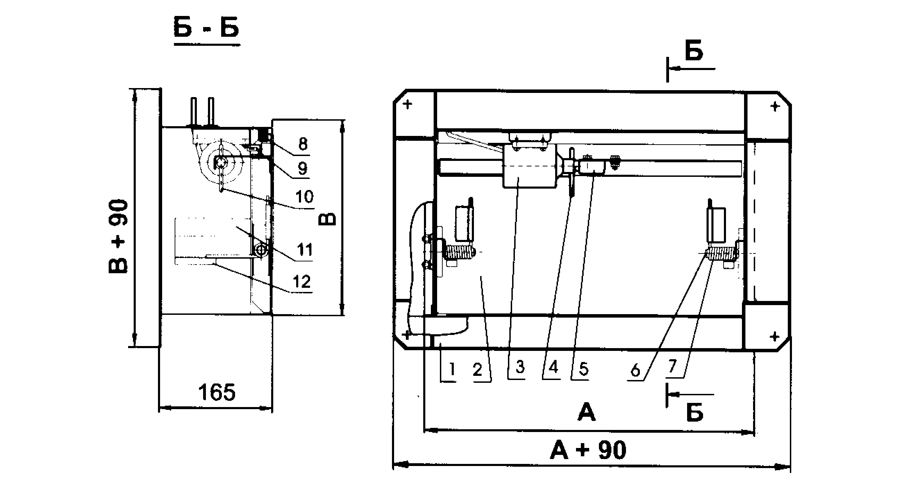
- корпус 7-пружина
- заслонка 8-уплотнитель
- электромагнит 9-микропереключатель
- сердечник эл/магнита 10-рычаг
- регулируемая скобка 11-кронштейн
- ось поворота заслонки 12-резиновый амортизатор

Схема конструкции КДА-2М
с электромеханическим приводом

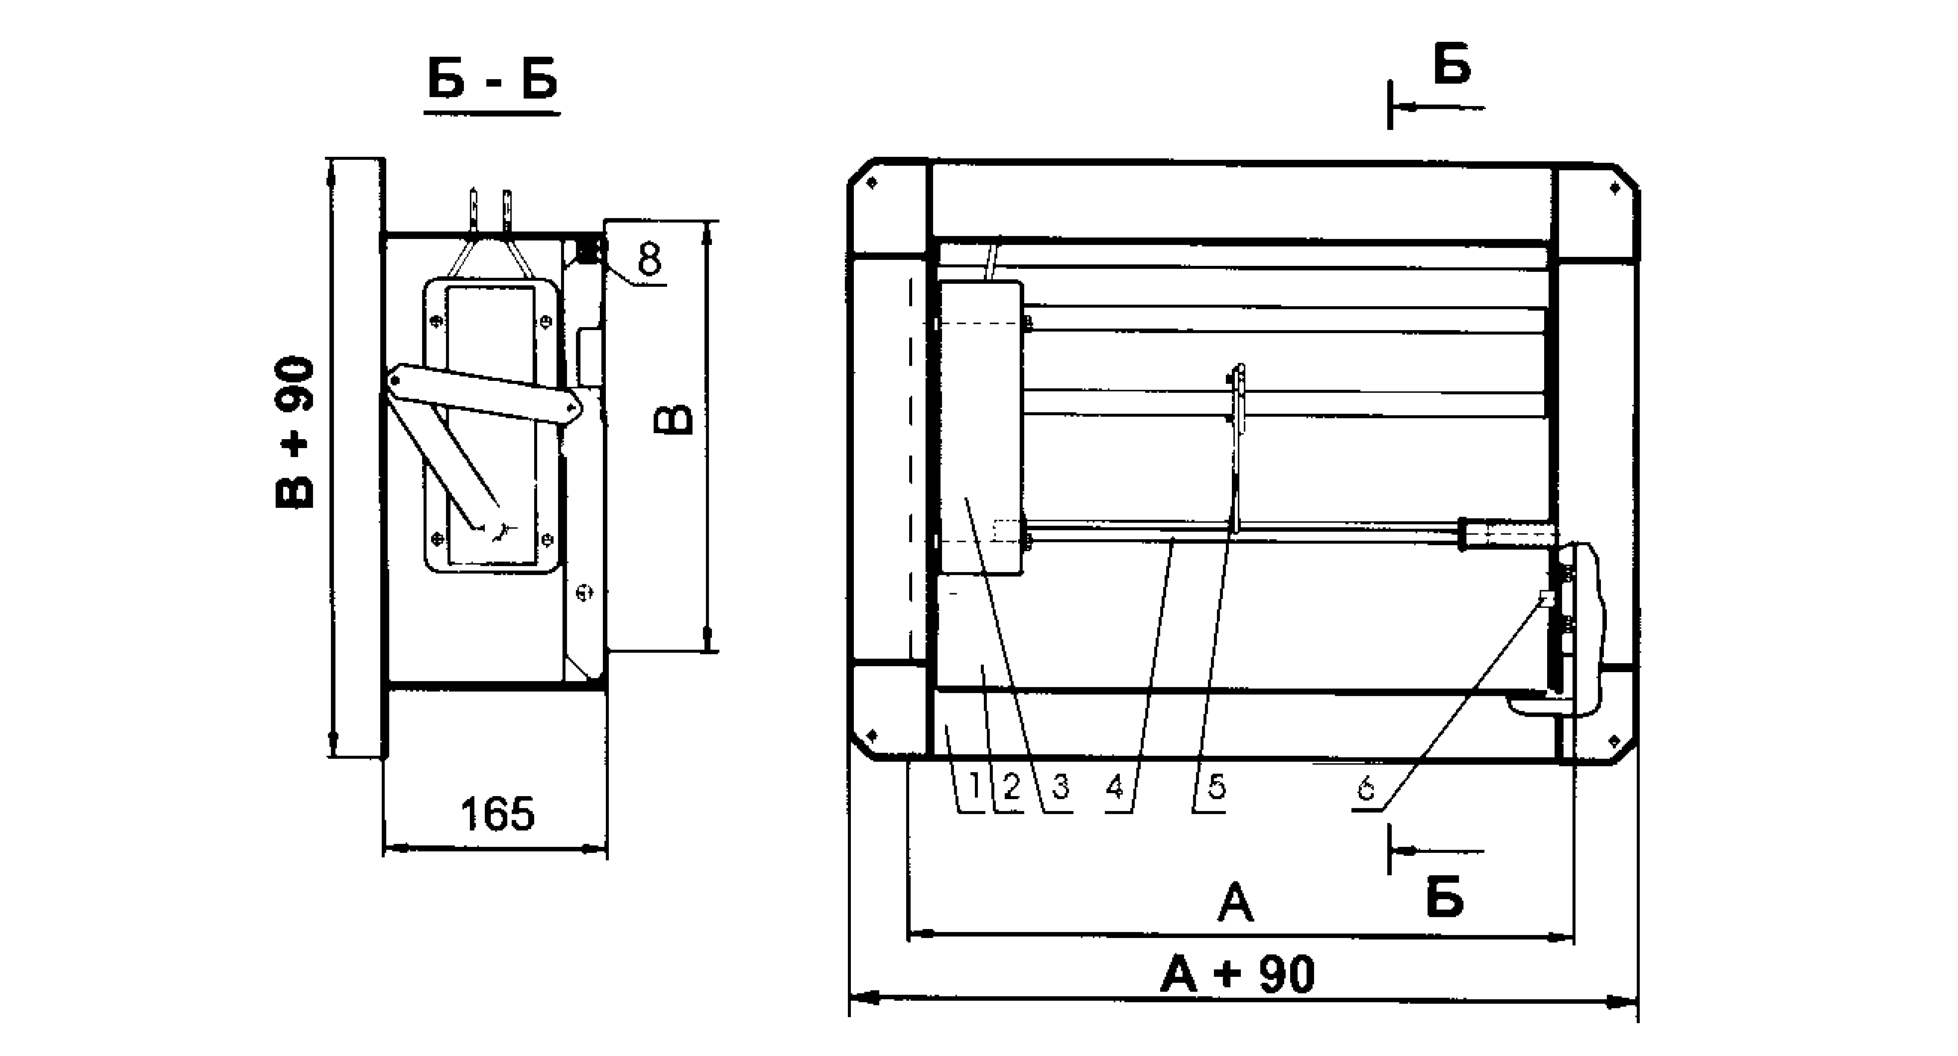
- корпус клапана 5- тяга
- заслонка 6- ось поворота заслонки
- электромеханический привод 8-уплотнитель
- ось

Рис.1. Схемы конструкций клапана

Значение площади проходного сечения клапанов F_{кл} (м²)

в зависимости от установочных размеров А, В(мм)

 | 300 | 350 | 400 | 450 | 500 | 550 | 600 | 650 | 700 | 750 | 800 | 850 | 900 | 950 | 1000
250 | 0,05 | 0,06 | 0,07 | 0,08 | 0,09 | 0,10 | 0,11 | 0,12 | 0,13 | 0,14 | 0,15 | 0,16 | 0,17 | 0,18 | 0,19
300 | 0,07 | 0,08 | 0,09 | 0,11 | 0,12 | 0,13 | 0,14 | 0,16 | 0,17 | 0,18 | 0,19 | 0,21 | 0,22 | 0,23 | 0,24
350 |  | 0,10 | 0,11 | 0,13 | 0,14 | 0,16 | 0,17 | 0,19 | 0,20 | 0,22 | 0,23 | 0,25 | 0,26 | 0,28 | 0,29
400 |  |  | 0,13 | 0,15 | 0,16 | 0,18 | 0,20 | 0,22 | 0,23 | 0,25 | 0,27 | 0,29 | 0,30 | 0,32 | 0,34
450 |  |  |  | 0,17 | 0,19 | 0,21 | 0,23 | 0,25 | 0,27 | 0,29 | 0,31 | 0,33 | 0,35 | 0,37 | 0,39
500 |  |  |  |  | 0,21 | 0,23 | 0,26 | 0,28 | 0,30 | 0,32 | 0,35 | 0,37 | 0,39 | 0,41 | 0,44
550 |  |  |  |  |  | 0,26 | 0,29 | 0,31 | 0,34 | 0,36 | 0,39 | 0,41 | 0,44
600 |  |  |  |  |  |  | 0,31 | 0,34 | 0,37 | 0,40 | 0,42 | 0,45
650 |  |  |  |  |  |  |  | 0,37 | 0,40 | 0,43
700 |  |  |  |  |  |  |  |  | 0,44

- Кассета из нескольких клапанов

0,37
- Клапаны изготавливаются с одной заслонкой и одним приводом
Число в ячейке соответствует площади проходного сечения клапана

Электромагнитный привод
Без напряжения – заслонка закрыта
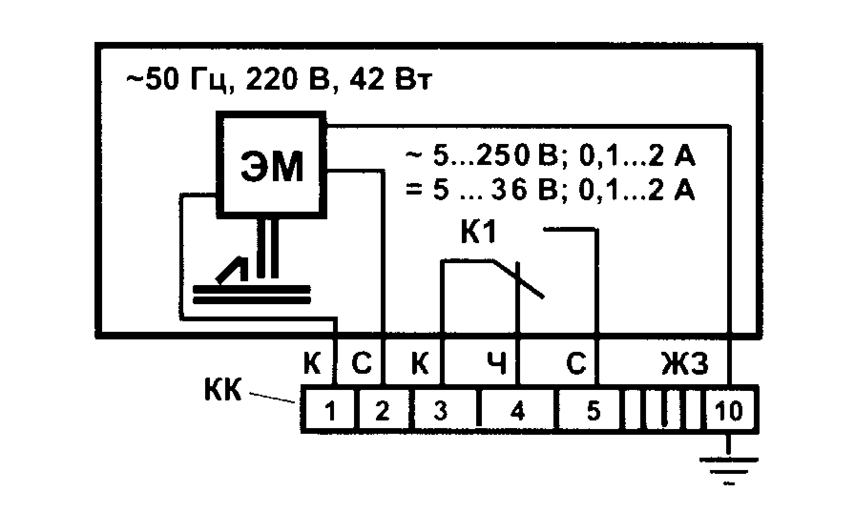

ЭМ- электромагнит

Схема подключения привода Belimo BE и BLE , Siemens GEB,GBB,GIB.

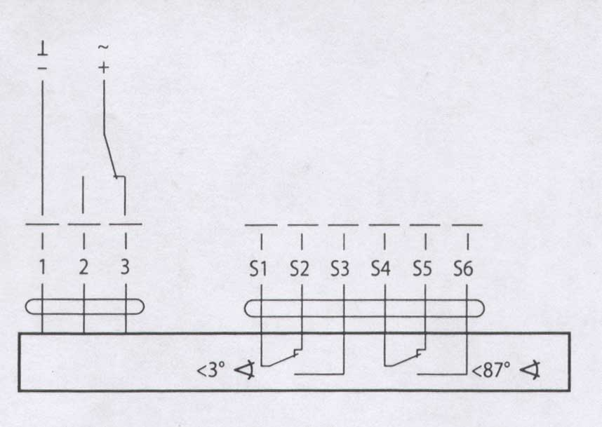

Рис. 2. Схемы подключения электроприводов

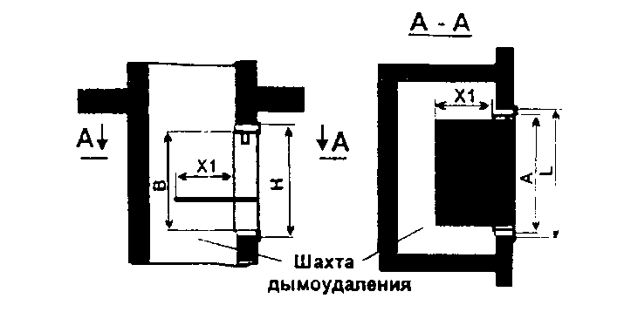
Горизонтальная ориентация наибольшего размера клапана (заслонка открыта).
При горизонтальной ориентации наибольшего размера клапана с электромагнитным приводом электромагнит должен находиться сверху!

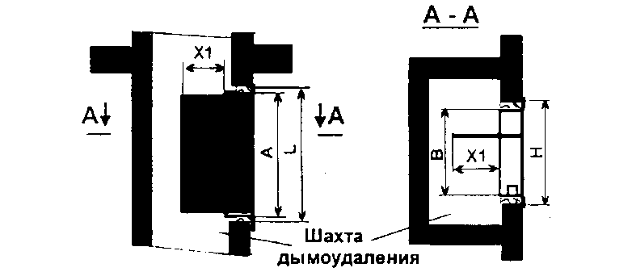
Вертикальная ориентация наибольшего размера клапана (заслонка клапана открыта).

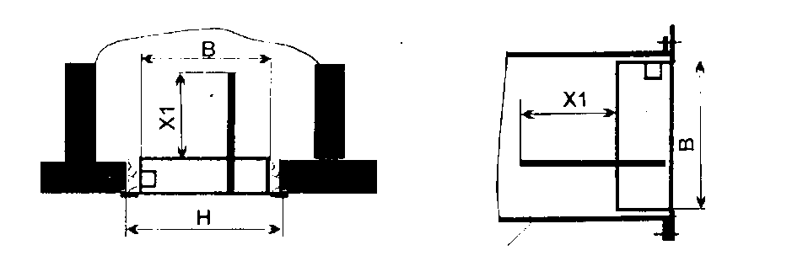
Размеры монтажного проема L= А+ 10 …20 мм; Н = В +10 …20 мм.

Рис. 3. Схемы установки клапана

ЛИСТ ИЗМЕНЕНИЙ И ДОПОЛНЕНИЙ

